**LAPORAN PRATIKUM**

**ANIMASI DAN GAME**

**SEMESTER GENAP TAHUN AKADEMIK 2023/2024**



**Disusun Oleh :**

**Nama : …**

**Nim : …**

**Jurusan : Teknik Informatika S-1**

**Kelompok : …**

**PROGRAM STUDI TEKNIK INFORMATIKA S-1**

**FAKULTAS TEKNOLOGI INDUSTRI**

**INSTITUT TEKNOLOGI NASIONAL MALANG**

**2024**

**LEMBAR PERSETUJUAN**

**ANIMASI DAN GAME**

**SEMESTER GENAP TAHUN AKADEMIK 2023/2024**



Disusun Oleh :

NAMA : ...

NIM : ...

KELOMPOK : ..............

|  |  |
| --- | --- |
| Mengetahui,  Kepala Lab. Pengolahan Citra dan Multimedia | Menyetujui,  Dosen Pembimbing |
| **(Ali Mahmudi B., Eng. PhD)**  **NIP. Y.1031000429** | **(Dosen Pembimbing)**  **NIP.** |

**PROGRAM STUDI TEKNIK INFORMATIKA S-1**

**FAKULTAS TEKNOLOGI INDUSTRI**

**INSTITUT TEKNOLOGI NASIONAL MALANG**

**2024**

# KATA PENGANTAR

Dengan memanjatkan puji syukur kehadirat Tuhan Yang Maha Esa, karena atas berkah rahmat dan karunia-Nya sehingga penulis dapat menyelesaikan Laporan Animasi dan Game, guna persyaratan dalam menempuh mata kuliah.

Laporan ini disusun berdasarkan percobaan dan teori dasar yang ada dalam buku panduan pratikum, teori yang diperoleh pratikan dari perkuliahan dan tidak lupa yaitu internetsehingga pratikan dapat menambah materi dimana tidak hanya menguasi teori saja namun memahami serta mampu mengaplikasikannya.

Terwujudnya laporan ini, tentutnya tidak lepas dari bantuan-bantuan yang telah kami terima. Pada kesempatan ini, kami menyamapaikan terima kasih yang sebesar-besarnya kepada yang terhormat :

1. Bapak/Ibu ………… selaku dosen pembimbing Pratikum Animasi dan Game.
2. Ibu Febrina Santi Wahyuni, S.Kom, M.Kom dan Ibu Hani Zulfia Zahro, S.Kom.M.Kom selaku dosen mata kuliah Animasi dan Game.
3. Ibu Ali Mahmudi, B Eng. PhD selaku Ketua Pelaksana Pratikum Animasi dan Game Jurusan Teknik Informatika ITN Malang.
4. Instruktur Lab Pengolahan Citra dan Multimedia Teknik Informatika yang telah memberi petunjuk kepada kami selama pelaksanaan pratikum.
5. Rekan-rekan yang telah membantu dalam pelaksanaan dan penyelesaian laporan ini.

Harapan penulis laporan pratikum ini bermanfaat bagi penulis maupun pembaca sekalian.

|  |
| --- |
| Malang, Juni 2024  Penulis |

# DAFTAR ISI

KATA PENGANTAR i

DAFTAR ISI ii

DAFTAR GAMBAR v

BAB 1 PENGENALAN ANIMASI & PEMBUATAN KARAKTER 1

1.1 Tujuan 1

1.2 Alat dan Bahan 1

1.3 Landasan Teori 1

1.4 Langkah Langkah Pembuatan Karakter 2

1.5 Kesimpulan 3

BAB 2 CAMERA MOVEMENT & LAYER PARENTING 4

2.1 Tujuan 4

2.2 Alat dan Bahan 4

2.3 Landasan Teori 4

2.4 Langkah Langkah Membuat Camera Movement dan Layer Parenting 4

2.5 Kesimpulan 5

BAB 3 ANIMASI FRAME BY FRAME & LIP SYCRONATION 6

3.1 Tujuan 6

3.2 Alat dan Bahan 6

3.3 Landasan Teori 6

3.4 Langkah Langkah Membuat Tugas 6

3.5 Kesimpulan 7

BAB 4 3D MODELING 8

4.1 Tujuan 8

4.2 Alat dan Bahan 8

4.3 Landasan Teori 8

4.4 Langkah Langkah Membuat Tugas 8

4.5 Kesimpulan 9

BAB 5 3D RIGGING 10

5.1 Tujuan 10

5.2 Alat dan Bahan 10

5.3 Landasan Teori 10

5.4 Langkah Langkah Membuat Tugas 10

5.5 Kesimpulan 11

BAB 6 PENGENALAN GAME 12

6.1 Tujuan 12

6.2 Alat dan Bahan 12

6.3 Landasan Teori 12

6.4 Langkah Langkah Membuat Tugas 12

6.5 Kesimpulan 13

BAB 7 MEMBUAT TILE PLATFORM 14

7.1 Tujuan 14

7.2 Alat dan Bahan 14

7.3 Landasan Teori 14

7.4 Langkah Langkah Membuat Tugas 14

7.5 Kesimpulan 15

BAB 8 CAMERA & CHARACTER MOVEMENT 16

8.1 Tujuan 16

8.2 Alat dan Bahan 16

8.3 Landasan teori 16

8.4 Langkah Langkah Membuat Tugas 16

8.5 Kesimpulan 17

BAB 9 GAME ANIMATION 18

9.1 Tujuan 18

9.2 Alat dan Bahan 18

9.3 Landasan Teori 18

9.4 Langkah Langkah Membuat Tugas 18

9.5 Kesimpulan 19

BAB 10 ENEMY AI & ATTACK 20

10.1 Tujuan 20

10.2 Alat dan Bahan 20

10.3 Landasan Teori 20

10.4 Langkah Langkah Membuat Tugas 20

10.5 Kesimpulan 21

BAB 11 PENUTUP 22

11.1 Kesimpulan 22

11.2 Saran 22

DAFTAR PUSTAKA 23

# DAFTAR GAMBAR

Gambar 1.1 Buat New Document 2

Gambar 2.1 4

Gambar 2.2 Halaman Awal 4

Gambar 3.1 6

Gambar 3.2 Halaman Awal 6

Gambar 4.1 8

Gambar 4.2 Halaman Awal Blender 8

Gambar 5.1 10

Gambar 5.2 Halaman Awal Animate 10

Gambar 6.1 . 12

Gambar 6.2 . 12

Gambar 6.3 12

Gambar 7.1 . 14

Gambar 7.2 . 14

Gambar 7.3 14

Gambar 8.1 . 16

Gambar 8.2 . 16

Gambar 8.3 16

Gambar 9.1 . 18

Gambar 9.2 . 18

Gambar 9.3 18

Gambar 10.1 . 20

Gambar 10.2 . 20

Gambar 10.3 . 20

TAB

# PENGENALAN ANIMASI & PEMBUATAN KARAKTER

## Tujuan

1. Praktikan dapat memahami pengertian,sejarah,jenis,dan prinsip dasar dalam animasi.
2. Praktikan dapat memahami fungsi pada setiap menu yang ada pada Adobe Animate dan Adobe Ilustrator.
3. Praktikan dapat mengimplementasikan membuat animasi motion tween,shape tween,dan classic tween.
4. Praktikan dapat membuat karakter animasi menggunkan Adobe Ilustrator

## Alat dan Bahan

1. Laptop/pc.
2. Aplikasi Adobe Ilustrator 2017
3. Modul Praktikum Animasi dan Game 2024

## Landasan Teori

1. **Animasi**

Animasi merupakan

1. Sejarah Animasi
2. Jenis-Jenis Animasi
3. ...
4. ...
5. Prinsip Dasar Animasi
6. ...
7. ...
8. Software Animasi
9. ...
10. ...
11. ...
12. ...
13. ...
14. ...
15. **Pengenalan Adobe Animate**
16. Area Kerja Adobe Animate
17. ...
18. ...
19. **Animasi Dasar**
20. Motion Tween

...

1. Shape Tween

...

1. Classic Tween

...

1. **Karakter**
2. **Pengenalan Adobe Illustrator**
3. **Fitur Pada Lembar Kerja Illustrator**

## Langkah Langkah Pembuatan Karakter

1. Langkah pertama buka Adobe Ilustrator sesuaikan seperti gambar dibawah ini lalu tekan *create.*

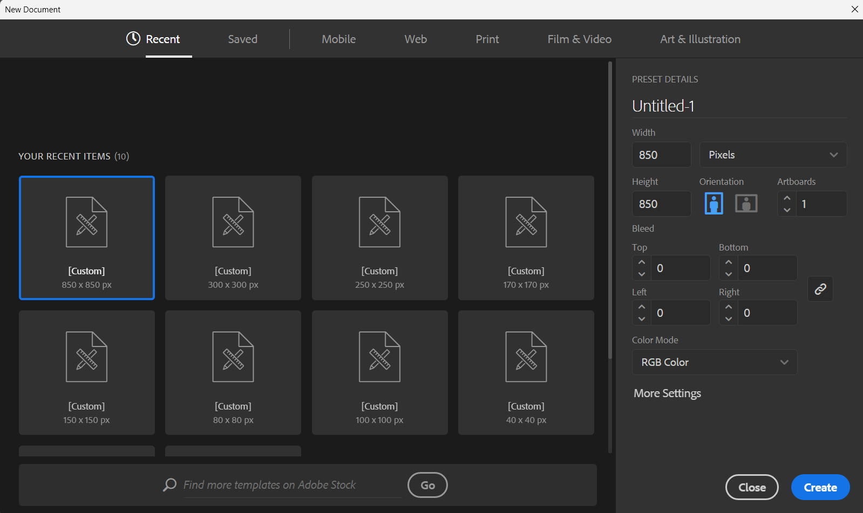

### Buat New Document

## Kesimpulan

1. .
2. .

# CAMERA MOVEMENT & LAYER PARENTING

## Tujuan

1. Praktikan dapat ….
2. Praktikan dapat ….
3. Praktikan dapat ….

## Alat dan Bahan

1. Laptop/pc.
2. Aplikasi Adobe Animate 2019
3. Modul Praktikum Animasi dan Game 2024

## Landasan Teori

### 

## Langkah Langkah Membuat Camera Movement dan Layer Parenting

1. **Camera Movement**
2. Buka Adobe Animate…..

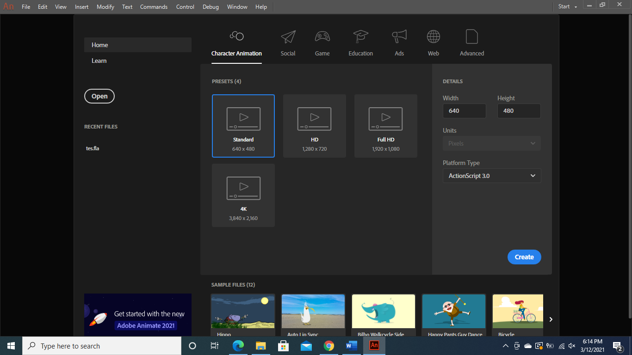

### Halaman Awal

1. **Layer Parenting**

## Kesimpulan

1. .
2. .
3. .

# ANIMASI FRAME BY FRAME & LIP SYCRONATION

## Tujuan

1. Praktikan dapat ….
2. Praktikan dapat ….
3. Praktikan dapat ….

## Alat dan Bahan

1. Laptop/pc.
2. Aplikasi Adobe Animate 2019
3. Modul Praktikum Animasi dan Game 2024

## Landasan Teori

### 

## Langkah Langkah Membuat Tugas

1. **Frame by Frame**
2. Buka Adobe Ilustraror…..



### Halaman Awal

1. **Lip Sycronation**

## Kesimpulan

1. .
2. .
3. .

# 

# 3D MODELING

## Tujuan

1. Praktikan dapat ….
2. Praktikan dapat ….
3. Praktikan dapat ….

## Alat dan Bahan

1. Laptop/pc.
2. Aplikasi Blender 2.83 LTS
3. Modul Praktikum Animasi dan Game 2024

## Landasan Teori

### 

## Langkah Langkah Membuat Tugas

1. Buka Blender 2.83 LTS...

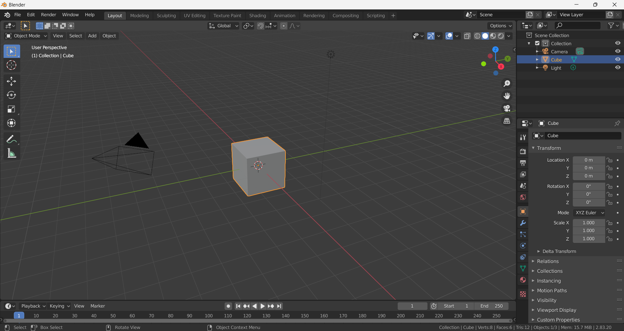

### Halaman Awal Blender

## Kesimpulan

1. .
2. .

# 3D RIGGING

## Tujuan

1. Praktikan dapat ….
2. Praktikan dapat ….
3. Praktikan dapat ….

## Alat dan Bahan

1. Laptop/pc.
2. Aplikasi Blender 2.83 LTS
3. Modul Praktikum Animasi dan Game 2024

## Landasan Teori

### 

## Langkah Langkah Membuat Tugas

1. Buka Blender 2.83 LTS ....



### Halaman Awal Animate

## Kesimpulan

1. .
2. .
3. .

# PENGENALAN GAME

## Tujuan

1. Praktikan dapat ….
2. Praktikan dapat ….
3. Praktikan dapat ….

## Alat dan Bahan

1. Laptop/pc.
2. Unity 2020.3.48
3. Modul Praktikum Animasi dan Game 2024

## Landasan Teori

### .

### .

### 

## Langkah Langkah Membuat Tugas

Dibuat langkah-langkah pembuatan tugas, jika di dalam langkah pembuatan terdapat source code gunakan format Courier New, font 10 dan line spacing 1.0 dan letakkan di dalam kotak seperti dibawah ini.

|  |
| --- |
| void GroundCheck() {  isGrounded = false;  Collider2D[] colliders =  Physics2D.OverlapCircleAll(groundcheckCollider.position, groundCheckRadius, ground*Layer*);  if (colliders.Length > 0)  isGrounded = true;  } |

## Kesimpulan

1. .
2. .
3. .

# MEMBUAT TILE PLATFORM

## Tujuan

1. Praktikan dapat ….
2. Praktikan dapat ….
3. Praktikan dapat ….

## Alat dan Bahan

1. Laptop/pc.
2. Unity 2020.3.48
3. Modul Praktikum Animasi dan Game 2024

## Landasan Teori

### .

### .

### 

## Langkah Langkah Membuat Tugas

Dibuat langkah-langkah pembuatan tugas, jika di dalam langkah pembuatan terdapat source code gunakan format Courier New, font 10 dan line spacing 1.0 dan letakkan di dalam kotak seperti dibawah ini.

|  |
| --- |
| void GroundCheck() {  isGrounded = false;  Collider2D[] colliders =  Physics2D.OverlapCircleAll(groundcheckCollider.position, groundCheckRadius, ground*Layer*);  if (colliders.Length > 0)  isGrounded = true;  } |

## Kesimpulan

1. .
2. .
3. .

# CAMERA & CHARACTER MOVEMENT

## Tujuan

1. Praktikan dapat ….
2. Praktikan dapat ….
3. Praktikan dapat ….

## Alat dan Bahan

1. Laptop/pc.
2. Unity 2017 4.5
3. Modul Praktikum Animasi dan Game 2023

## Landasan teori

### .

### .

### 

## Langkah Langkah Membuat Tugas

Dibuat langkah-langkah pembuatan tugas, jika di dalam langkah pembuatan terdapat source code gunakan format Courier New, font 10 dan line spacing 1.0 dan letakkan di dalam kotak seperti dibawah ini.

|  |
| --- |
| void GroundCheck() {  isGrounded = false;  Collider2D[] colliders =  Physics2D.OverlapCircleAll(groundcheckCollider.position, groundCheckRadius, ground*Layer*);  if (colliders.Length > 0)  isGrounded = true;  } |

## Kesimpulan

1. .
2. .
3. .

# GAME ANIMATION

## Tujuan

1. Praktikan dapat ….
2. Praktikan dapat ….
3. Praktikan dapat ….

## Alat dan Bahan

1. Laptop/pc.
2. Unity 2020.3.48
3. Modul Praktikum Animasi dan Game 2024

## Landasan Teori

### .

### .

### 

## Langkah Langkah Membuat Tugas

Dibuat langkah-langkah pembuatan tugas, jika di dalam langkah pembuatan terdapat source code gunakan format Courier New, font 10 dan line spacing 1.0 dan letakkan di dalam kotak seperti dibawah ini.

|  |
| --- |
| void GroundCheck() {  isGrounded = false;  Collider2D[] colliders =  Physics2D.OverlapCircleAll(groundcheckCollider.position, groundCheckRadius, ground*Layer*);  if (colliders.Length > 0)  isGrounded = true;  } |

## Kesimpulan

1. .
2. .
3. .

# ENEMY AI & ATTACK

## Tujuan

1. Praktikan dapat ….
2. Praktikan dapat ….
3. Praktikan dapat ….

## Alat dan Bahan

1. Laptop/PC
2. Unity 2020.3.48
3. Modul Praktikum Animasi dan Game 2024

## Landasan Teori

### .

### .

### .

## Langkah Langkah Membuat Tugas

Dibuat langkah-langkah pembuatan tugas, jika di dalam langkah pembuatan terdapat source code gunakan format Courier New, font 10 dan line spacing 1.0 dan letakkan di dalam kotak seperti dibawah ini.

|  |
| --- |
| void GroundCheck() {  isGrounded = false;  Collider2D[] colliders =  Physics2D.OverlapCircleAll(groundcheckCollider.position, groundCheckRadius, ground*Layer*);  if (colliders.Length > 0)  isGrounded = true;  } |

## Kesimpulan

1. .
2. .
3. .

# PENUTUP

## Kesimpulan

1. Kesimpulan berisi seluruh kesimpulan dari seluruh bab berisi 10 poin
2. …
3. …
4. .
5. .
6. .
7. .
8. .
9. .
10. .

## Saran

1. ………………………………….
2. ……………………………………
3. ………………………………..

# 

# DAFTAR PUSTAKA

Lab. Pengolahan Citra dan Multimedia. 2024. Modul Praktikum Animasi dan Game Teknik Informatika Institut Teknologi Nasional Malang.

(minimal 6)



**LABORATURIUM PENGOLAHAN CITRA DAN MULTIMEDIA**

**TEKNIK INFORMATIKA**

**INSTITUT TEKNOLOGI NASIONAL**

Kampus II : Jl. Raya Karanglo Km. 2 Malang

**LEMBAR ASISTENSI PRAKTIKUM ANIMASI DAN GAME**

FOTO

3x4  
(Menggunakan Jas Almamater)

**SEMESTER GENAP TAHUN AKADEMIK 2023/2024**

**Nama :**

**NIM :**

**Kelompok :**

|  |  |  |  |  |  |  |  |
| --- | --- | --- | --- | --- | --- | --- | --- |
| **No.** | **Tanggal** | **Asistensi** | | | | | **Paraf** |
| **Bab** | | | **Program** | **Hasil Akhir** |
| 1 |  | **Instruktur** | 1  2  3  4  5 | 6  7  8  9  10 | Animasi 2D  Animasi 3D  Game |  |  |
| 2 |  | **Dosen** |  | |  |  |  |
| Deadline Pengumpulan Laporan : | | | | | | | |

**Asisten,**

**(Nama Aslab)**

**Nim**

Malang, Juni 2024

**Dosen Pembimbing,**

**(Nama Dosen Pembimbing.)**

**NIP.P.**